Паспорт инвестиционной площадки
Гаврилово-Посадский муниципальный район, восточнее г. Гаврилов Посад
Класс объекта
Кадастровая стоимость участка (руб.)
Категория земель (формулировка в соответствии с Земельным Кодексом РФ) | Земли сельскохозяйственного назначения
Назначение земельного участка (промышленное, жилищное, общественное, сельскохозяйственное использование или любое) | Для сельскохозяйственного производства
Описание земельного участка (форма, рельеф и т.п.) | рельеф ровный, без уклонов
Площадь (га) | 95,6
Кадастровый номер земельного участка | 37:03:000000:240
Описание местоположение объекта
Район | Гаврилово-Посадский
Населенный пункт | Ивановская область, Гаврилово-Посадский район, восточнее г. Гаврилов Посад
Форма собственности
Контактное лицо (Ф.И.О.) | Карасева Марина Владимировна
Координаты для контакта | Тел. +7 9036320967
Первичное назначение объекта
Возможное направление использования участка
Инженерные коммуникации
Водопровод (наличие, возможность подключения, расстояние до точки подключения, возможность бурения скважин) | -
Электроэнергия (имеющаяся мощность в наличии, возможность подключения, расстояние до точки подключения) | Есть возможность подключения
Отопление (состояние, возможность подключения, расстояние до точки подключения) | -
Газ (имеющаяся мощность в наличии, возможность подключения, расстояние до точки подключения) | Газоснабжение возможно от существующего газопровода высокого давления, свободные мощности 20000 м³/час
Канализация (состояние, возможность подключения, расстояние до точки подключения) | -
Подъездные пути
Собственные подъездные пути (имеются, асфальтная или грунтовая дорога, по пересечённой местности, отсутствуют) | имеется
Собственная железнодорожная ветка (имеется, отсутствует) | отсутствует
Расстояние до основных автомагистралей, наименование автомагистралей (км) | Автодорога Иваново-Гаврилов Посад  (расстояние до г. Иваново – 90 км), расстояние до автомагистрали 50 м
Расстояние до ближайшей ж/д станции (км) | Ж\д станция Гаврилов Посад ( сев. ж.д.) расстояние 7 км
Расстояние до возможной точки врезки в ж/д пути (км) | -
Расстояние до ближайшего жилья (км) | 0,1
Картографические материалы (карта расположения объекта на местности, либо кадастровый план территории) по возможности кадастровые выписки( Формат JPG) | имеется
Фотография объекта (Формат JPG) | -
Юридическая документация
Наименование и номер документа (договор аренды, свидетельство о праве собственности) | Отсутствуют
Вид права
Обременения | Отсутствуют
Процент готовности (наличие или стадия готовности землеустроительной документации)
Предполагаемая форма участия | Аренда
Дополнительные сведения (длительность прохождения административных процедур и т.п.)
Дата подготовки сведений | 17.10.2018
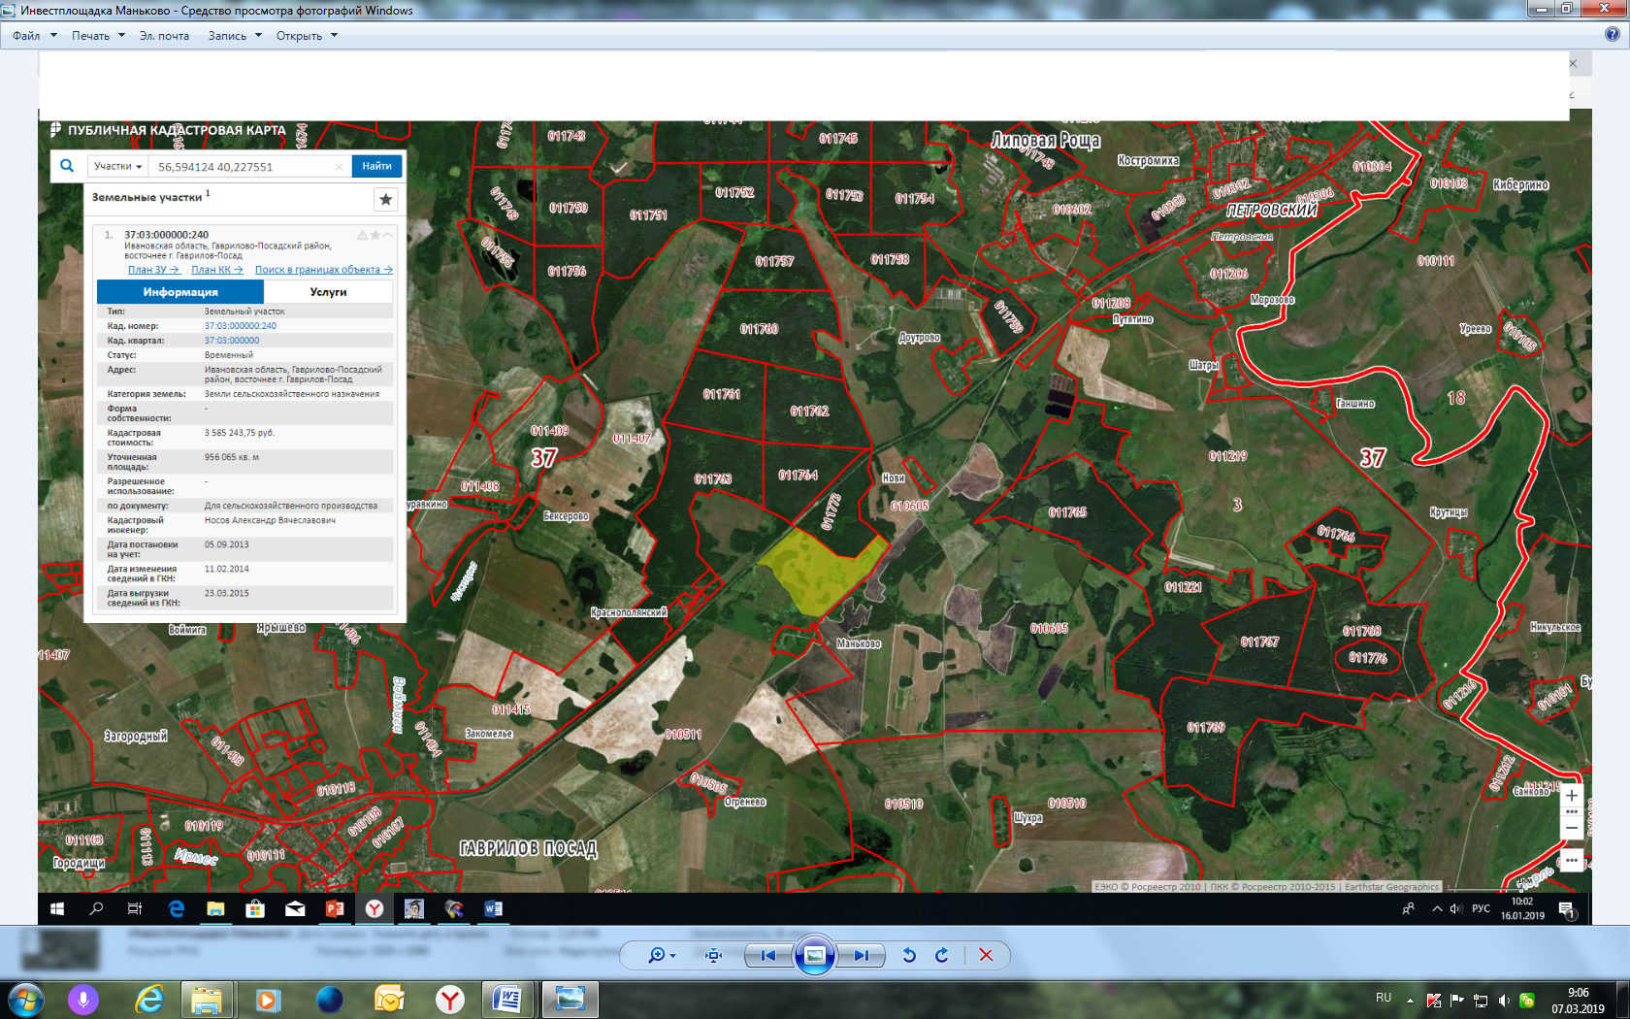

Паспорт инвестиционной площадки
Гаврилово-Посадский муниципальный район, западнее с. Краснополянский
Класс объекта
Кадастровая стоимость участка (руб.)
Категория земель (формулировка в соответствии с Земельным Кодексом РФ) | Земли промышленности
Назначение земельного участка (промышленное, жилищное, общественное, сельскохозяйственное использование или любое) | Для промышленного производства
Описание земельного участка (форма, рельеф и т.п.) | Участок ровный, прямоугольной формы.
Площадь (га) | 7
Кадастровый номер земельного участка | 37:03:010513:1
Описание местоположение объекта
Район | Гаврилово-Посадский
Населенный пункт | Ивановская область, Гаврилово-Посадский район, западнее с. Краснополянский
Форма собственности | Собственность публично-правовых образований
Контактное лицо (Ф.И.О.) | Карасева Марина Владимировна
Координаты для контакта | Тел. +79036320967
Первичное назначение объекта | Для обслуживания карьера глины и кирпичного завода
Возможное направление использования участка | Для промышленного производства
Инженерные коммуникации
Водопровод (наличие, возможность подключения, расстояние до точки подключения, возможность бурения скважин) | Нет возможности подключения
Электроэнергия (имеющаяся мощность в наличии, возможность подключения, расстояние до точки подключения) | Есть возможность подключения
Отопление (состояние, возможность подключения, расстояние до точки подключения) | Нет возможности подключения
Газ (имеющаяся мощность в наличии, возможность подключения, расстояние до точки подключения) | Есть возможность подключения
Канализация (состояние, возможность подключения, расстояние до точки подключения) | Нет возможности подключения
Подъездные пути
Собственные подъездные пути (имеются, асфальтная или грунтовая дорога, по пересечённой местности, отсутствуют) | Имеется
Собственная железнодорожная ветка (имеется, отсутствует) | Непосредственно примыкает к ж\д ветке
Расстояние до основных автомагистралей, наименование автомагистралей (км) | Автодорога Иваново-Гаврилов Посад  (расстояние до г. Иваново – 90 км), расстояние до автомагистрали 1,7 км
Расстояние до ближайшей ж/д станции (км) | Ж\д станция Гаврилов Посад ( сев. ж.д.) расстояние 7 км
Расстояние до возможной точки врезки в ж/д пути (км) | -
Расстояние до ближайшего жилья (км) | 0,1
Картографические материалы (карта расположения объекта на местности, либо кадастровый план территории) по возможности кадастровые выписки( Формат JPG) | имеется
Фотография объекта (Формат JPG) | -
Юридическая документация
Наименование и номер документа (договор аренды, свидетельство о праве собственности) | Отсутствуют
Вид права
Обременения | Отсутствуют
Процент готовности (наличие или стадия готовности землеустроительной документации)
Предполагаемая форма участия | Аренда
Дополнительные сведения (длительность прохождения административных процедур и т.п.)
Дата подготовки сведений | 17.10.2018
